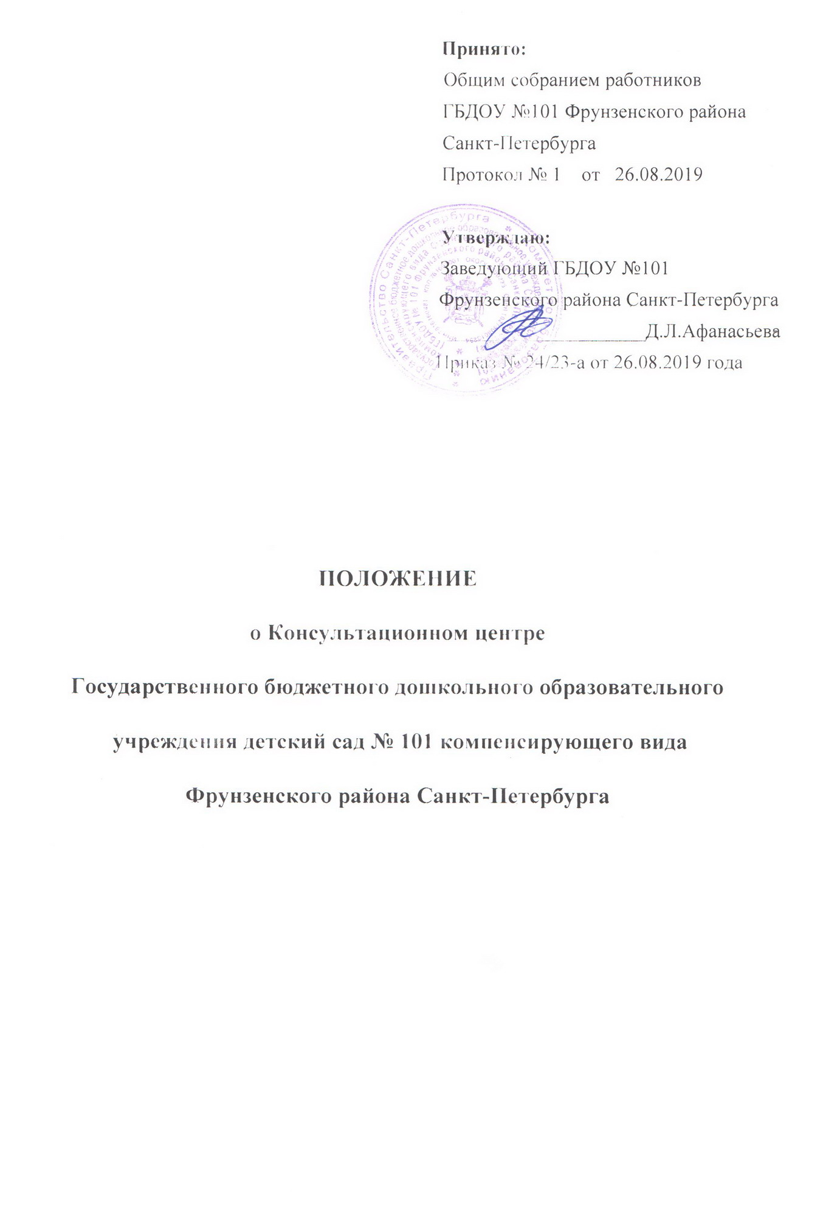
1. Общие положения
1.1. Настоящее положение регулирует деятельность консультационного центра функционирующего в Государственном бюджетном дошкольном образовательном учреждении детский сад №101 компенсирующего вида Фрунзенского района Санкт-Петербурга в целях предоставления методической, медико-психолого-педагогической и консультативной помощи родителям (законным представителям), обеспечивающим получение детьми дошкольного образования в форме семейного образования.
1.2. Положение регулирует порядок предоставления методической, медико-психолого-педагогической , диагностической и консультативной помощи родителям (законным представителям) детей, не посещающих дошкольное учреждение, обеспечивающим получение детьми дошкольного образования в форме семейного образования ( далее-помощи), устанавливает обязательные требования и способы предоставления помощи родителям (законным представителям) в Консультационном центре действующем на базе Государственного бюджетного дошкольного образовательного учреждения детский сад №101 компенсирующего вида Фрунзенского района Санкт-Петербурга ( далее-ДОУ).
1.3. . Консультационный центр создается для родителей (законных представителей) детей в возрасте от 2-7 лет с ограниченными возможностями здоровья, детей-инвалидов, не посещающих дошкольное образовательное учреждение ;
1.4. Срок действия положения не ограничен. Данное положение действует до принятия нового.
1.5. Правовой основой деятельности консультационного центра является:
- Семейным кодексом Российской Федерации;
- Федеральным законом от 29.12.2012 № 273-ФЗ «Об образовании в Российской Федерации»;
- Законом Санкт-Петербурга от 26.06.2013 № 461-83 « Об образовании в Санкт-Петербурге»;
- Методическими рекомендациями, утвержденными распоряжением Комитета по образованию Правительства Санкт-Петербурга от 28.04.2018 № 1384-р;
- Постановлением главного государственного врача Российской Федерации от 15.05.2013 № 26 «Об утверждении СанПиН 2.4.1.3049-13 «Санитарно-эпидемиологические требования к устройству, содержанию и организации режима работы дошкольных образовательных организаций»;
- Письмо Минобрнауки России от 31.01.2008 № 03-133 « О внедрении различных моделей обеспечения равных стартовых возможностей получения общего образования для детей из разных социальных групп и слоев населения»;
- Приказом Минобрнауки России от 17.10.2013 № 1155 «Об утверждении федерального государственного образовательного стандарта дошкольного образования»;
- ФГОС ДО;
- Конвенции о правах ребенка;
- Конституция Российской Федерации, ст.43;
- Устав ГБДОУ;

2. Цели и задачи работы консультационного центра .
2.1. Консультационный центр создается в целях обеспечения единства и преемственности семейного и общественного воспитания, оказания методической, психолого-педагогической, консультативной помощи родителям (законным представителям), поддержки всестороннего развития личности детей не посещающих образовательные учреждения.
- 2.2. Основные задачи консультационного центра:
- Оказание консультативной, безвозмездной помощи родителям (законным представителям) ребенка с 2 до 7 лет, не посещающих дошкольные образовательные учреждения по вопросам воспитания, обучения и развития детей дошкольного возраста.
- Выявления уровня развития детей дошкольного возраста, необходимого для оказания грамотной консультативной помощи.
- Проведение мероприятий для предотвращения различных отклонений в физическом, психическом и социальном развитии детей дошкольного возраста, не посещающих дошкольные образовательные учреждения.
- Осуществление необходимой коррекции отклонений в развитии ребенка, не посещающего дошкольные образовательные учреждения, при наличии соответствующих условий в ДОУ.
- информирование родителей (законных представителей) об учреждениях системы образования, которые могут оказать квалифицированную помощь ребенку в соответствии с его индивидуальными особенностями.
3. Порядок организации и функционирования Консультационного центра.
3.1. Консультационный центр на базе ДОУ создается на основании приказа заведующего ДОУ и действует на основании настоящего Положения.
3.2.Деятельность Консультационного центра осуществляется в помещении ДОУ.
3.3 Приказом заведующего ДОУ назначается лицо, ответственное за организацию работы Консультационного центра ДОУ.
3.4. Количество специалистов, привлеченных к работе Консультационного центра , определяется приказом заведующего ДОУ.
3.5.На официальном сайте ДОУ( детсад101.РФ) в информационно-коммуникационной сети Интернет создается специальный раздел на котором размещается информация о наличии Консультационного центра, порядок предоставления помощи, режим работы.
3.6. Родители (законные представители) ребенка при получении консультативной помощи имеют право:
- на получение информации о возможности оказания консультативной помощи, за исключением оказание помощи анонимно;
- на отказ на любой стадии от оказания консультативной помощи.
4. Порядок организации оказания помощи в консультационном центре.
4.1. Оказание помощи в Консультативном центре осуществляется на бесплатной основе.
4.2. Предоставление консультативной помощи может осуществляться:
- в устной форме по личному обращению одного из родителей ( законных представителей) в период работы Консультационного центра;
- в устной форме по телефонному обращению одного из родителей ( законных представителей) ребенка .
4.3. В заявлении (Приложение 1) о предоставлении консультативной помощи указываются:
- наименование ДОУ или должностного лица, которому адресовано заявление;
- изложение вопроса по существу;
- Ф.И.О. родителей (законных представителей);
- почтовый адрес, контактный телефон заявителя;
- Ф.И.О, дата рождения ребенка дошкольного возраста;
- личная подпись заявителя и дата обращения;
4.4. При личном обращении родитель (законный представитель) должен иметь при себе:
- паспорт;
- свидетельство о рождении ребенка;
- акт органа опеки и попечительства о назначении лица опекуном ( в случае если заявитель является опекуном ребенка. Оставшегося без попечительства родителей).
- При личном обращении проводится беседа, в ходе которой определяется вид помощи, необходимой ребенку и (или) родителю (законному представителю), назначается время и место ее оказания.
5. Документация консультационного центра
5.1.Основными нормативными актами, регулирующими деятельность Консультационного центра , являются:
- Приказ о создании Консультационного центра ДОУ;
- Положение о Консультационном центре;
- План деятельности Консультационного центра;
- Заявление родителей (законных представителей) на оказание консультативной помощи (Приложение 1);
- Журнал учета родителей ( законных представителей) ребенка, получающих консультативную помощь в ДОУ ( Приложение2);
- Журнал учета регистрации обращений родителей ( законных представителей) ребенка за предоставлением консультативной помощи в ДОУ ( Приложение 3).
6. Контроль деятельности консультационного центра
6.1. Контролирует деятельность консультационного центра заведующий ГБДОУ №101.
6.2. Отчет о деятельности консультационного центра заслушивается на итоговом заседании педагогического совета.

Приложение № 1
Заведующему
Государственного бюджетного дошкольного
образовательного учреждения детского сада №101
компенсирующего вида Фрунзенского района Санкт-Петербурга
Д.Л. Афанасьевой
от родителя (законного представителя)
Фамилия __________________________________________
Имя _______________________________________________
Отчество ___________________________________________
зарегистрированного по адресу: ___________________________
_________________________________________________________
Фактический адрес проживания: ____________________________ _________________________________________________________
телефон ____________________________________ _____________
адрес эл. почты ___________________________________________
Заявление
Прошу оказать услуги Консультационного центра мне _____________________________________________________________________________ (фамилия, имя, отчество заявителя)
По вопросу ___________________________________________________________________ _____________________________________________________________________________
(причина обращения, краткое изложение проблемы)
И (или) моему (моей) сыну (дочери) __________________________________________
(фамилия, имя, отчество, год рождения)
По вопросу ___________________________________________________________________ _____________________________________________________________________________
(причина обращения, краткое изложение проблемы)
Форма получения услуги _______________________________________________________
В соответствии с требованиями статьи 9 Федерального закона от 27.07.20-6 №152-ФЗ «О персональных данных», даю свое согласие на обработку персональных данных моих, моей семьи, ребенка, в том числе: фамилия, имя, отчество, пол, дата рождения, адрес места жительства и регистрации, домашний телефон, паспортные данные и данные свидетельства о рождении. Дата___________________ _____________/_____________________________/ подпись расшифровка подписи

Приложение №2
ЖУРНАЛ
Журнал учета родителей (законных представителей) ребенка, получающих консультативную помощь в ДОУ (Приложение2);
№  п/п | Дата, время проведе-ния консультации | Тема консультации, форма проведения консультации | Ф.И.О.  сотрудника ДОУ  оказавшего консультацию | Ф.И.О.  ребенка | Возраст ребенка | Ф.И.О.  Родителя  (законного представителя) | Рекомендации, данные в ходе консультации

Приложение №3
ЖУРНАЛ
Журнал учета регистрации обращений родителей (законных представителей) ребенка за предоставлением консультативной помощи в ДОУ.

№  п/п | Дата обращения | Форма обращения | Ф.И.О  родителя (законного представителя) | Ф.И.О.  ребенка | Дата  рождения  ребенка | Повод обращения,  проблема | Дата и время консультации | Ф.И.О  Лица принявшего заявку

Годовой отчет о деятельности Консультационного центра.

Отчетная дата | Количество родителей, обратившихся за помощью в Консультационный центр на отчетную дату | Количество родителей/детей, получивших помощь в Консультационном центре на отчетную дату.

